Üzemanyagcella vs. akkumulátor: melyiknek jobb a CO2-egyenlege?
Egy németországi kutatóintézet megvizsgálta, teljes élettartamuk során milyen környezeti terhelést jelentenek a hidrogén üzemanyagcellás, illetve az akkumulátoros elektromos járművek. Következtetésük lesújtó: teljesen rossz irányba halad az autóipar, amikor egyre nagyobb akkumulátorcsomagokat épít be a villanyautókba.

A mai napig különcként tekint nemcsak a piac, de az autóipar is azokra a gyártókra, amelyek a hidrogén üzemanyagcellát tekintik a jövő leginkább fenntartható energiatároló rendszerének. Egy friss tanulmány szerint azonban azok járnak tévúton, akik az autók több száz kilométeres hatótávolságát akkumulátorokkal igyekeznek megvalósítani.
A freiburgi Fraunhofer napenergetikai intézet (ISE) kutatói megvizsgálták, milyen mértékű CO2-kibocsátással jár az akkumulátoros, illetve hidrogén üzemanyagcellás járművek gyártása, üzemeltetése és hulladékkezelése – írja az Automobilwoche.de.
A tanulmány szerint megvan a létjogosultsága az elektromos autóknak – a városi közlekedésben, ugyanakkor a nagy távolságok leküzdéséhez teljes mértékben alkalmatlan a technológia.
A kutatók arra az eredményre jutottak, hogy amennyiben egy villanyautó hatótávolsága nem haladja meg a 250 kilométert, teljes élettartama során kevesebb CO2-kibocsátással üzemeltethető, mint egy hidrogén üzemanyagcellás jármű. A németországi H2 Mobility szövetség felkérésére elvégzett tanulmány a következő két évtizedre (2020-2030, illetve 2030-2040) külön-külön bontásban vetítve vizsgálta meg a környezeti terhelés várható mértékét; az összehasonlításba bázisértékként a dízelmotorok hasonló értékeit is bevették.

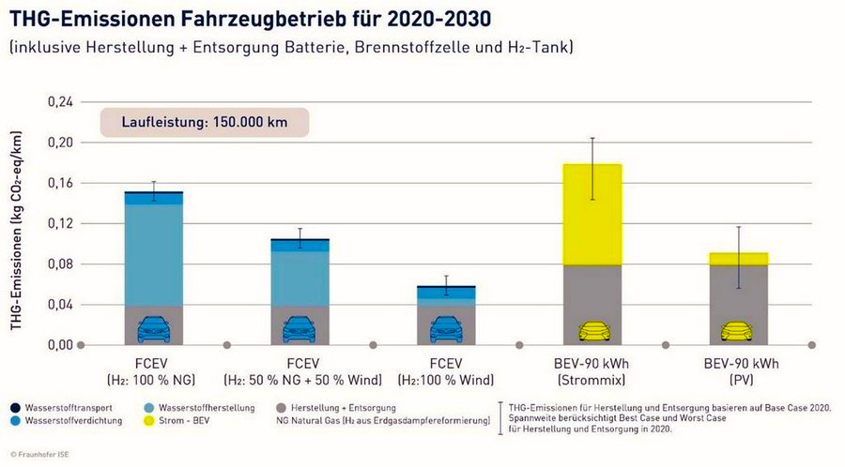
Az intézet munkatársai megvizsgálták, mennyi nyersanyagra és energiára van szükség az akkumulátorok, a hidrogéntartályok és az üzemanyagcellák gyártásához, illetve azt, hogy milyen környezeti terhelést jelent az energiahordozó előállítása, feldolgozása, kinyerése és tárolása. Arra a következtetésre jutottak, hogy egy üzemanyagcellás gépkocsi komplett energiatároló rendszerének (hidrogéntartály és üzemanyagcella) előállítása és hulladékkezelése nagyjából ugyanakkor terhet ró a környezetre, mint ami egy 45-50 kWh kapacitású akkumulátor életciklusa során felmerül. Amennyiben az akkumulátorcsomag kapacitása ennél nagyobb – márpedig ma már jellemzően ennél nagyobb kapacitású akkumulátorokkal igyekeznek megnyugtatni a hatótávolság miatt aggódó vásárlókat, függetlenül attól, hogy azoknak tényleg szándékukban áll-e több száz kilométeres távolságokra utazni villanyautójukkal –, megnő a technológia szénlábnyoma.
A hajtástechnológiák ökológiai versenyében természetesen kulcsszerepet játszik az is, hogy miből és hogyan állítják elő az elektromos áramot, illetve a hidrogént. Legjobb esetben szélenergia felhasználásával állítják elő a hidrogént, ugyanakkor hiú ábránd volna ezzel kalkulálni, napjaink szomorú valósága, hogy a töltőállomásokon szinte kizárólag földgáz alapon történik a hidrogén előállítása. Ugyanakkor még ebben a cseppet sem ideális esetben is jól jöhet ki az üzemanyagcellás technológia a versenytársaival szemben: tízéves/150 ezer kilométeres használatot feltételezve a FCEV járművek élettartamra vetített szénlábnyoma elmarad a hasonló teljesítményű akkumulátoros villanyautókétól, valamint értelemszerűen a dízelüzemű járművekétől is.
A hidrogén üzemanyagcellás (FCEV) járművek piaca jelenleg épp csak névlegesnek tekinthető, az elemzők szerint azonban 2025-ig 50 (sőt, egyes tanulmányok szerint 70) százalékot meghaladó éves átlagos növekedési ütemmel számolhatunk. Az FCEV piac első számú szereplője, a Toyota a közelmúltban úgy döntött, megkétszerezi a hidrogén üzemanyagcellás technológiákra szánt költségvetését, közös technológiai fejlesztésbe fog a hidrogén világpiac másik nagy autóipari szereplőjével, a Hyundai-jal, és néhány éven belül megtízszerezi üzemanyagcellás járműveinek gyártókapacitását.
Fotók: Toyota, h2first.com, cleanmpg.com
Táblázatok: Fraunhofer ISE, Toyota

Kiadta a Smarter Média Kommunikációs Ügynökség (http://news.smartermedia.hu)
Forrás: https://news.smartermedia.hu/innovacio/uzemanyagcella-vs-akkumulator-melyiknek-jobb-co2-egyenlege

